Интерфейс I2C

1.0 Преимущества I²C для конструкторов и технологов
В бытовой технике, телекоммуникационном оборудовании и промышленной электронике часто встречаются похожие решения, в, казалось бы, никак не связанных изделиях. Например, практически каждая система включает в себя:
- Некоторый “умный” узел управления, обычно однокристалльная микроЭВМ.
- Узлы общего назначения, такие как буферы ЖКИ, порты ввода/вывода, ОЗУ, ЭСПЗУ или преобразователи данных.
- Специфические узлы, такие как схемы цифровой настройки и обработки сигнала для радио- и видео- систем, или генераторы тонального набора для телефонии.
Для того, чтобы использовать эти общие решения к выгоде конструкторов и производителей (технологов), а также для увеличения эффективности аппаратуры и упрощения схемотехнических решений, Philips разработала простую двунаправленную двухпроводную шину для эффективного “межмикросхемного” (inter-IC) управления. Шина так и называется - InterIC, или IIC (I²C) шина. В настоящее время ассортимент продукции Philips включает более 150 КМОП и биполярных I²C-совместимых устройств, функционально предназначенных работы во всех трех вышеперечисленных категориях электронного оборудования. Все I²C-совместимые устройства имеют встроенный интерфейс, который позволяет им связываться друг с другом по шине I²C. Это конструкторское решение разрешает множество проблем сопряжения различных устройств, которые обычно возникают при разработке цифровых систем.
Вот некоторые достоинства шины I²C:
- Требуется только две линии - линия данных (SDA) и линия синхронизации (SCL) Каждое устройство, подключённое к шине, может быть программно адресовано по уникальному адресу. В каждый момент времени существует простое отношение ведущий/ведомый: ведущие могут работать как ведущий-передатчик и ведущий-приёмник.
- Шина позволяет иметь несколько ведущих, предоставляя средства для определения коллизий и арбитраж для предотвращения повреждения данных в ситуации, когда два или более ведущих одновременно начинают передачу данных В стандартном режиме обеспечивается передача последовательных 8-битных данных со скоростью до 100 кбит/с, и до 400 кбит/с в “быстром” режиме.
- Встроенный в микросхемы фильтр подавляет всплески, обеспечивая целостность данных.
- Максимальное допустимое количество микросхем, подсоединённых к одной шине, ограничивается максимальной емкостью шины 400 пФ.
Рис. 1 показывает два примера применения шины I²C.

1.1 Преимущества для конструктора
I²C-совместимые микросхемы позволяют ускорить процесс разработки от функциональной схемы до прототипа. Более того, поскольку такие микросхемы подключаются непосредственно к шине без каких-либо дополнительных цепей, появляется возможность модификации и модернизации системы прототипа путем подключения и отключения устройств от шины.
Вот некоторые достоинства I²C-совместимых микросхем, которые касаются конструкторов:
- Блоки на функциональной схеме соответствуют микросхемам, переход от функциональной схемы к принципиальной происходит быстро.
- Нет нужды разрабатывать шинные интерфейсы, т.к. шина уже интегрирована в микросхемы.
- Интегрированные адресация устройств и протокол передачи данных позволяют системе быть полностью программно определяемой.
- Одни и те же типы микросхем могут быть часто использованы в разных приложениях.
- Время разработки снижается, так как конструкторы быстро знакомятся с часто используемыми функциональными блоками и соответствующими микросхемами.
- Микросхемы могут быть добавлены или убраны из системы без оказывания влияния на другие микросхемы, подключенные к шине.
- Простая диагностика сбоев и отладка; нарушения в работе могут быть немедленно отслежены.
- Время разработки программного обеспечения может быть снижено за счет использования библиотеки повторно используемых программных модулей.
Помимо этих преимуществ, КМОП I2C-совместимые микросхемы предоставляют для конструкторов специальные решения, которые в частности привлекательны для портативного оборудования и систем с батарейным питанием:
- Низкое потребление.
- Высокая стойкость к помехам.
- Широкий диапазон питающего напряжения.
- Широкий рабочий температурный диапазон.

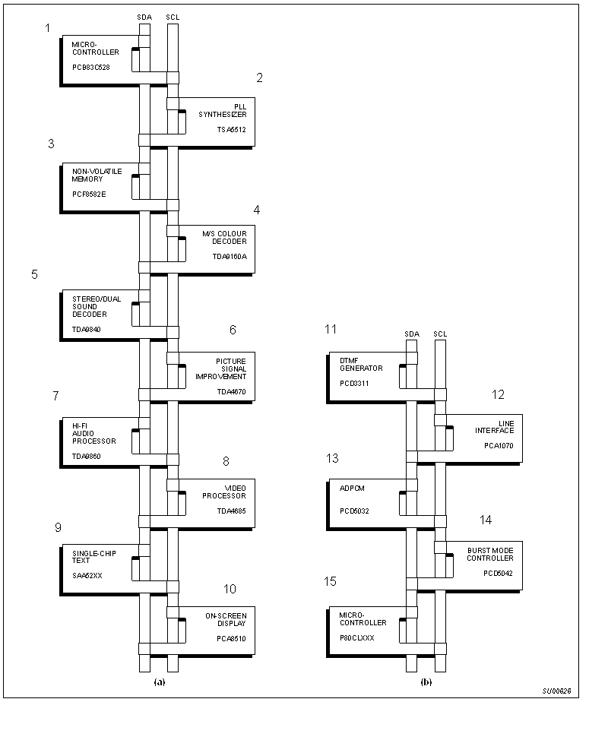

Рисунок 1. Два примера применения I²C
(a)Высокоинтегрированный телевизор
(b) базовая станция радиотелефона стандарта DECT
- Микроконтроллер
- ФАПЧ синтезатор
- Флеш-память
- Декодер цвета
- Стереодекодер звука
- Улучшение сигнала картинки
- HI-FI аудиопроцессор
- Видеопроцессор
- Одночиповый текст
- Экранный дисплей
- Генератор DTMF
- Интерфейс телефонной линии
- Кодек АДИКМ
- Пакетный контроллер
- Микроконтроллер
SDA - линия данных, SCL - линия синхронизации

1.2 Преимущества для технолога (производителя)
I²C-совместимые микросхемы не только помогают конструкторам, но и дают широкий диапазон преимуществ для технологов, потому что:
- Простая двухпроводная последовательная шина I²C минимизирует соединения между микросхемами; микросхемы имеют меньше контактов и требуется меньше дорожек, результат - печатные платы становятся менее дорогими и меньше по размеру.
- Полностью интегрированный I²C-протокол устраняет нужду в дешифраторах адреса и другой внешней мелкой логике.
- Возможность нескольких “ведущих” на I²C-шине позволяет ускорить тестирование и настройку оборудования при помощи подключения шины к компьютеру сборочной линии.
- Доступность I²C-совместимых микросхем в SO и VSO корпусах, а также в DIL корпусе снижает требования к размеру еще больше.
Это лишь некоторые преимущества. Кроме того, I²C-совместимые микросхемы увеличивают гибкость системы, позволяя простое конструирование вариантов оборудования и легкую модернизацию для того, чтобы поддерживать разработки на современном уровне. Таким образом, целое семейство оборудования может быть разработано, основываясь на базовой модели. Модернизация оборудования или расширение его функций (например, дополнительная память, дистанционное управление и т.п.) может быть произведена путем простого подключения соответствующей микросхемы к шине. Если требуется бoльшая ПЗУ, то дело лишь в выборе микроконтроллера к большим объемом ПЗУ из нашего ряда. Поскольку новые микросхемы могут замещать старые, легко добавлять новые свойства в оборудование или увеличивать его производительность путем простого отсоединения устаревшей микросхемы и подключения к шине новой.

1.3 ACCESS.bus
Двухпроводная природа шины и возможность программной адресации делает шину I²C идеальной платформой для ACCESS.bus (Рис. 2). Это более дешевая альтернатива интерфейсу RS-232C для подключения периферии к компьютеру при помощи простого 4-контактного коннектора.

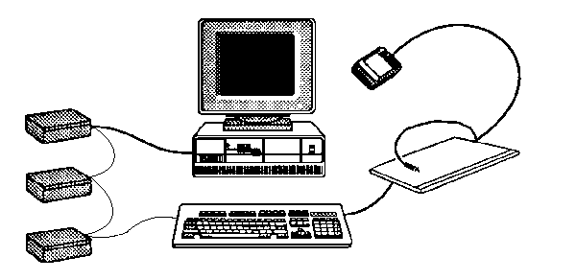

Рисунок 2. ACCESS.bus - дешевая альтернатива интерфейсу RS-232C

2.0 Введение в спецификацию шины I²C
Для приложений 8-битного управления, использующих микроконтроллеры, могут быть установлены определенные конструкторские критерии:
- Полная система обычно состоит из по крайней мере одного микроконтроллера и других периферийных устройств, таких как память и порты ввода/вывода.
- Стоимость соединения различных устройств в системе должна быть минимизирована.
- Система, осуществляющая функции управления, не требует высокоскоростной передачи данных.
- Общая эффективность зависит от выбранных устройств и природы соединяющей шины.
Для того, чтобы разработать систему, удовлетворяющую этим критериям, необходима последовательная шина. Хотя последовательные шины не имеют пропускной способности параллельных шин, они требуют меньше соединений и меньше контактов микросхем. Однако, шина состоит не только из соединяющих проводов, она также включает в себя все форматы и процедуры для связи внутри системы.
Устройства, связывающиеся по шине, должны обладать неким протоколом, который упреждает все возможности столкновений, потери данных и блокирования информации. Быстрые устройства должны быть в состоянии связаться с медленными устройствами. Система не должна быть зависима от устройств, подключенных к ней, иначе модификации и улучшения станут невозможными. Также должна быть разработана процедура, устанавливающая, какое устройство управляет шиной и когда. Кроме того, если различные устройства с разными тактовыми частотами подключены к шине, должен быть определен источник синхронизации шины. Всем этим критериям удовлетворяет шина I²C.

3.0 Концепция шины I²C
Шина I2C поддерживает любую технологию изготовления микросхем (НМОП, КМОП, биполярную). Две линии, данных (SDA) и синхронизации (SCL) служат для переноса информации. Каждое устройство распознается по уникальному адресу - будь то микроконтроллер, ЖКИ буфер, память или интерфейс клавиатуры - и может работать как передатчик или приёмник, в зависимости от назначения устройства. Обычно ЖКИ буфер - только приёмник, а память может как принимать, так и передавать данные. Кроме того, устройства могут быть классифицированы как ведущие и ведомые при передаче данных (см. Табл 1). Ведущий - это устройство, которое инициирует передачу данных и вырабатывает сигналы синхронизации. При этом любое адресуемое устройство считается ведомым по отношению к ведущему.
Термин (англ) | Термин (рус) | Описание
Transmitter | Передатчик | Устройство, посылающее данные в шину
Receiver | Приемник | Устройство, принимающее с шины
Master | Ведущий | Начинает пересылку данных, вырабатывает синхроимпульсы, заканчивает пересылку данных
Slave | Ведомый | Устройство, адресуемое ведущим
Multi-master | - | Несколько ведущих могут пытаться захватить шину одновременно, без нарушения передаваемой информации
Arbitration | Арбитраж | Процедура, обеспечивающая Multi-master
Synchronization | Синхр. | Процедура синхронизации двух устройств

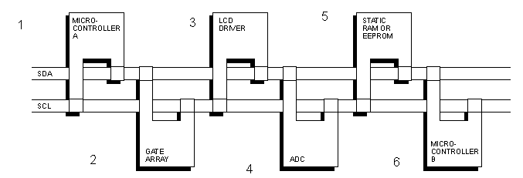

Рисунок 3. Пример конфигурации шины I²C с двумя микроконтроллерами
- Микроконтроллер А
- Массив логики
- ЖКИ драйвер
- АЦП
- Статическая ОЗУ или ППЗУ
- Микроконтроллер B
Шина I²C допускает несколько ведущих. Это означает, что более чем одно устройство, способное управлять шиной, может быть подключено к ней. Поскольку в качестве ведущих обычно выступают микроконтроллеры, давайте рассмотрим пример пересылки данных между двумя микроконтроллерами, подключенными к шине (рис 3). Пример покажет взаимоотношения передатчик-приемник и ведущий-ведомый, существующие в шине I²C. Необходимо заметить, что эти отношения не постоянны, а зависят только от направления пересылки данных в данный момент времени. Пересылка данных будет происходить следующим образом:
- Пусть микроконтроллер А желает послать информацию в микроконтроллер В:
  - микроконтроллер А (ведущий) адресует микроконтроллер В (ведомый)
  - микроконтроллер А (ведущий-передатчик) посылает данные микроконтроллеру В (ведомый-приёмник)
  - микроконтроллер А заканчивает пересылку
- Пусть микроконтроллер А желает принять информацию от микроконтроллера В:
  - микроконтроллер А (ведущий) адресует микроконтроллер В (ведомый)
  - микроконтроллер А (ведущий-приемник) принимает данные от микроконтроллера В (ведомый-передатчик)
  - микроконтроллер А заканчивает пересылку
В обоих случаях ведущий (микроконтроллер А) генерирует синхроимпульсы и заканчивает пересылку.
Возможность подключения более одного микроконтроллера к шине означает, что более чем один ведущий может попытаться начать пересылку в один и тот же момент времени. Для устранения хаоса, который может возникнуть в данном случае, разработана процедура арбитража. Эта процедура основана на том, что все I²C-устройства подключаются к шине по правилу монтажного И. Подробнее об арбитраже см. Раздел 7.0.
Генерация синхросигнала - это всегда обязанность ведущего; каждый ведущий генерирует свой собственный сигнал синхронизации при пересылке данных по шине. Сигнал синхронизации может быть изменен только если он “вытягивается” медленным ведомым устройством (путем удержания линии в низком состоянии), или другим ведущим, если происходит столкновение.

4.0 Общие параметры
Как SDA, так и SCL являются двунаправленными линиями, подсоединенными к положительному источнику питания через подтягивающий резистор (см. Рис 4). Когда шина свободна, обе линии находятся в ВЫСОКОМ положении. Выходные каскады устройств, подключенных к шине, должны иметь открытый сток или открытый коллектор для обеспечения функции монтажного И. Данные по шине I²C могут передаваться со скоростю до 100 кбит/с в стандартном режиме, и до 400 кбит/с в “быстром” режиме. Количество устройств, подключенных к шине, определяется единственным параметром - емкостью линии (до 400 пф).
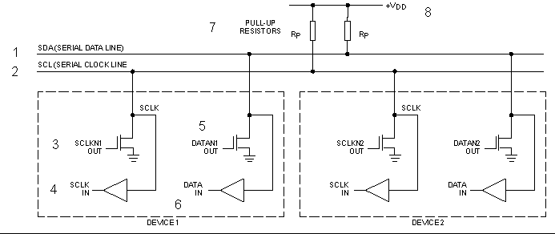

Рисунок 4. Подключение I²C-устройств к шине
- SDA (линия данных)
- SCL (линия синхронизации)
- Выход синхронизации
- Вход синхронизации
- Выход данных
- Вход данных
- Подтягивающие резисторы
- Напряжение питания

5.0 Пересылка бита
Вследствие различных технологий микросхем (КМОП, НМОП, биполярная), которые могут быть подключены к шине, уровни логического нуля (“НИЗКИЙ”) и логической еденицы (“ВЫСОКИЙ”) не фиксированы и зависят от соответствующего уровня Vdd (см. Раздел 15.0 для электрических параметров). Один синхроимпульс генерируется на каждый пересылаемый бит.

5.1 Валидность данных
Данные на линии SDA должны быть стабильными в течение ВЫСОКОГО периода синхроимпульса. ВЫСОКОЕ или НИЗКОЕ состояние линии данных должно меняться, только если линия синхронизации в состоянии НИЗКОЕ (см. Рис 5).

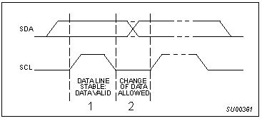

Рисунок 5. Пересылка бита в шине I²C
- Линия данных находится в стабильном состоянии, данные определены
- Допускается изменение данных

5.2 Сигналы START и STOP
Специальные ситуации на шине отмечают сигналы START и STOP (см. Рис 6).
Переход линии SDA из ВЫСОКОГО состояния в НИЗКОЕ, в то время как SCL находится в ВЫСОКОМ состоянии означает START.
Переход линии SDA из НИЗКОГО состояния в ВЫСОКОЕ при SCL в ВЫСОКОМ состоянии означает STOP.
Сигналы СТАРТ и СТОП всегда вырабатываются ведущим. Считается, что шина занята после сигнала СТАРТ. Шина считается освободившейся через определенное время после сигнала СТОП.
Определение сигналов СТАРТ и СТОП устройствами, подключенными к шине достаточно легко, если в них встроены необходимые цепи. Однако микроконтроллеры без таковых цепей должны осуществлять считывание значения линии SDA как минимум дважды за период синхронизации для того, чтобы определить переход состояния.
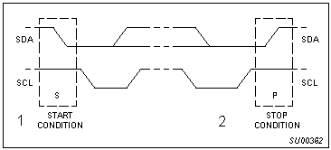

Рисунок 6. Сигналы СТАРТ и СТОП
- Сигнал СТАРТ
- Сигнал СТОП

6.1 Формат байта
Каждый байт, передаваемый по линии SDA, должен состоять из 8 бит. Количество байт, передаваемых за один сеанс связи неограничено. Каждый байт должен оканчиваться битом подтверждения. Данные передаются, начиная с наиболее значащего бита (см. Рис. 7). Если приёмник не может принять еще один целый байт, пока он не выполнит какую-либо другую функцию (например, обслужит внутреннее прерывание), он может удерживать линию SCL в НИЗКОМ состоянии, переводя передатчик в состояние ожидания. Пересылка данных продолжается, когда приёмник будет готов к следующему байту и отпустит линию SCL.
В некоторых случаях, необходимо использовать другой формат данных (например, CBUS). Посылка, которая передается с таким адресом, может быть закончена выдачей сигнала СТОП, даже если это происходит во время передачи байта. В этом случае подтверждение не генерируется (см. Раздел 9.1.3).
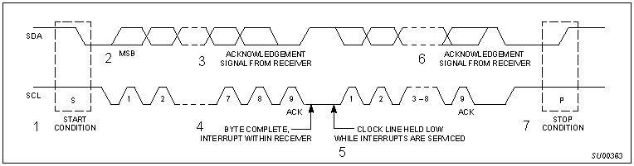

Рисунок 7. Пересылка данных по шине I²C
- Сигнал СТАРТ
- Старший разряд байта
- Сигнал подтверждения от приёмника
- Прием байта завершен. Прерывание внутри приемника
- Синхролиния удерживается в низком состоянии, пока обслуживается прерывание
- Сигнал подтверждения от приемника
- Сигнал СТОП

6.2 Подтверждение
Подтверждение при передаче данных обязательно. Соответствующий импульс синхронизации генерируется ведущим. Передатчик отпускает (ВЫСОКОЕ) линию SDA в течение синхроимпульса подтверждения. Приёмник должен удерживать линию SDA в течение ВЫСОКОГО состояния синхроимпульса подтверждения в стабильно НИЗКОМ состоянии (рис. 8). Конечно, время установки и удержания также должны быть приняты во внимание (Электрические и временные параметры).
Обычно, приёмник, который был адресован, обязан генерировать подтверждение после каждого принятого байта, исключая те случаи, когда посылка начинается с адреса CBUS (см. Совместимость с CBUS).
В том случае, когда ведомый-приёмник не может подтвердить свой адрес (например, когда он выполняет в данный момент какие-либо функции реального времени), линия данных должна быть оставлена в ВЫСОКОМ состоянии. После этого ведущий может выдать сигнал СТОП для прерывания пересылки данных.
Если ведомый-приёмник подтвердил свой адрес, но через некоторое время больше не может принимать данные, ведущий также должен прервать пересылку. Для этого ведомый не подтверждает следующий байт, оставляет линию данных в ВЫСОКОМ состоянии и ведущий генерирует сигнал СТОП.
Если в пересылке участвует ведущий-приёмник, то он должен сообщить об окончании передачи ведомому-передатчику путем не подтверждения последнего байта. Ведомый-передатчик должен освободить линию данных для того, чтобы позволить ведущему выдать сигнал СТОП или повторить сигнал СТАРТ.
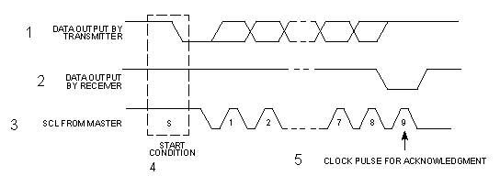

Рисунок 8. Подтверждение
- Данные, переданные передатчиком
- Данные, переданные приёмником
- SCL от ведущего
- Сигнал СТАРТ
- Синхроимпульс подтверждения

7.1 Синхронизация
При передаче посылок по шине I²C каждый ведущий генерирует свой синхросигнал на линии SCL. Данные действительны только во время ВЫСОКОГО состояния синхроимпульса.
Синхронизация выполняется с использованием подключения к линии SCL по правилу монтажного И. Это означает, что вследствие перехода линии SCL из ВЫСОКОГО состояния в НИЗКОЕ, вызванного переходом синхросигнала одного из устройств в НИЗКОЕ состояние, произойдет также переход синхросигнала другого устройства в НИЗКОЕ состояние.
Это состояние линии SCL удерживается до тех пор, пока не будет достигнуто ВЫСОКОЕ состояние внутреннего синхросигнала одного из устройств (рис. 9). Однако, переход из НИЗКОГО состояния в ВЫСОКОЕ синхросигнала может не вызвать аналогичный переход на линии SCL, если синхросигнал другого устройства все еще находится в НИЗКОМ состоянии. Таким образом, линия SCL будет находиться в НИЗКОМ состоянии на протяжении самого длинного НИЗКОГО периода из двух синхросигналов. Устройства с более коротким НИЗКИМ периодом будут входить в состояние ожидания на время, пока не кончится длинный период.
Когда у всех задействованных устройств кончится НИЗКИЙ период синхросигнала, линия SCL перейдет в ВЫСОКОЕ состояние. Все устройства начнут проходить ВЫСОКИЙ период своих синхросигналов. Первое устройство, у которого кончится этот период, снова установит линию SCL в НИЗКОЕ состояние.
Таким образом, НИЗКИЙ период синхролинии SCL определяется наидлиннейшим периодом синхронизации из всех задействованных устройств, а ВЫСОКИЙ период определяется самым коротким периодом синхронизации устройств.

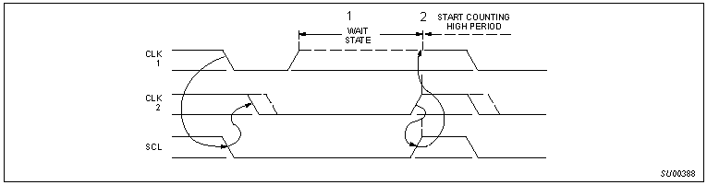

Рисунок 9. Синхронизация во время арбитража
- Состояние ожидания
- Начало отсчета ВЫСОКОГО периода синхроимпульса

7.2 Арбитраж
Ведущий может начинать пересылку данных только если шина свободна. Два и более ведущих могут сгенерировать сигнал СТАРТ за время минимального удерживания (Thd;sta), что ведет к определенному сигналу СТАРТ на шине.
Арбитраж происходит на шине SDA, в периоды, когда шина SCL находится в ВЫСОКОМ состоянии. Если один ведущий передает на линию данных НИЗКИЙ уровень, в то время как другой - ВЫСОКИЙ, то последний отключается от линии, так как состояние SDL (НИЗКОЕ) не соответствует ВЫСОКОМУ состоянию его внутренней линии данных.
Арбитраж может продолжаться на протяжении нескольких бит. Так как сначала передается адрес, а потом данные (см. Разделы 7-битная адресация и 10-битная адресация), то арбитраж может продолжаться до окончания адреса, а если ведущие адресуют одно и то же устройство, то в арбитраже будут участвовать и данные. Вследствие такой схемы арбитража при столкновении данные не теряются.
Ведущему, проигравшему арбитраж, разрешается выдавать синхроимпульсы на шину SCL до конца байта, в течение которого был потерян доступ.
Если в устройство ведущего также встроены и функции ведомого и он проигрывает арбитраж на стадии передачи адреса, то он немедленно должен переключиться в режим ведомого, так как выигравший арбитраж ведущий мог адресовать его.
Рисунок 10 показывает процедуру арбитража двух ведущих. Конечно, большее количество ведущих может быть вовлечено в процесс. В момент, когда обнаруживается различие между уровнем внутренней линии данных и SDA, выход первого ведущего принимает ВЫСОКОЕ значение, не влияя таким образом на пересылку данных выигравшего ведущего.
Вследствие того, что арбитраж зависит только от адреса и данных, передаваемых соревнующимися ведущими, не существует центрального ведущего, а также приоритетного доступа к шине.
Особое внимание следует обратить на ситуацию, когда во время арбитражной процедуры на шину передается повторный сигнал СТАРТ или сигнал СТОП. Если существует возможность возникновения такой ситуации, то ведущие должны послать повторный сигнал СТАРТ или сигнал СТОП в одних и тех же позициях кадра. Другими словами, арбитраж запрещен между:
- повторным сигналом СТАРТ и битом данных
- сигналом СТОП и битом данных
- повторным сигналом СТАРТ и сигналом СТОП

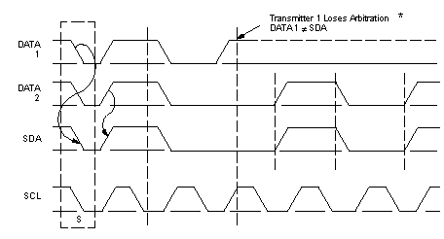

Рисунок 10. Арбитраж между двумя ведущими
* передатчик 1 проигрывает арбитраж - его линия данных не совпадает с SDA

7.3 Использование механизма синхронизации как процедуры управления связью
Кроме использования в процедуре арбитража, механизм синхронизации может быть использован приемниками как средство управления пересылкой данных на байтовом и битовом уровнях.
На уровне байта, если устройство может принимать байты данных с большой скоростью, но требует определенное время для сохранения принятого байта или подготовки к приему следующего, то оно может удерживать линию SCL в НИЗКОМ состоянии после приема и подтверждения байта, переводя таким образом передатчик в состояние ожидания.
На уровне битов, устройство такое как микроконтроллер без встроенных аппаратных цепей I2C или с ограниченными цепями может замедлить частоту синхроимпульсов путем продления их НИЗКОГО периода. Таким образом скорость передачи любого ведущего адаптируется к скорости медленного устройства.

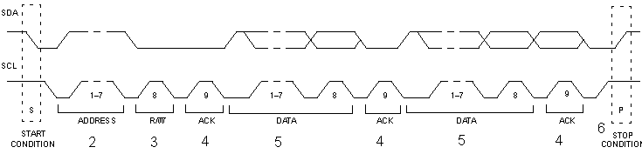

Рисунок 11. Посылка данных
- Сигнал СТАРТ
- Адрес
- Бит направления (R/W^)
- Подтверждение
- Данные
- Сигнал СТОП

8.0 Форматы с 7-битным адресом
Посылки данных происходят в формате, показанном на рис. 11. После сигнала СТАРТ посылается адрес ведомого. После 7 бит адреса следует бит направления данных (R/W^), “ноль” означает передачу (запись), а “единица” - прием (чтение). Пересылка данных всегда заканчивается сигналом СТОП, генерируемым ведущим. Однако, если ведущий желает оставаться на шине дальше, он должен выдать повторный сигнал СТАРТ и затем адрес следующего устройства. При таком формате посылки возможны различные комбинации чтения/записи.
Возможные форматы:
- Ведущий-передатчик передает ведомому-приёмнику. Направление пересылки данных не изменяется
- Ведущий читает ведомого немедленно после пересылки первого байта (рис. 13). В момент первого подтверждения ведущий-передатчик становится ведущим-приёмником и ведомый-приёмник становится ведомым-передатчиком.
- Подтверждение тем не менее генерируется ведомым. Сигнал СТОП генерируется ведущим
- Комбинированный формат (рис. 14). При изменении направления пересылки данных повторяется сигнал СТАРТ и адрес ведомого, но бит направления данных инвертируется. Если ведущий-приёмник посылает повторный сигнал СТАРТ, он обязан предварительно послать сигнал неподтверждения.

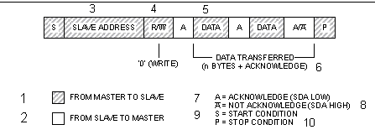

Рисунок 12. Ведущий-передатчик адресует ведомого-приемника 7-битным адресом. Направление пересылки не изменяется
- От ведущего к ведомому
- От ведомого к ведущему
- Адрес ведомого
- Бит направления
- Данные
- Пересылаемые данные (n байт + подтверждение)
- А - Подтверждение
- Неподтверждение
- Сигнал СТАРТ
- Сигнал СТОП
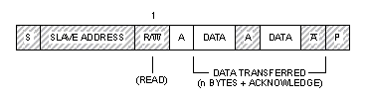

Рисунок 13. Ведущий читает из ведомого непосредственно после первого байта

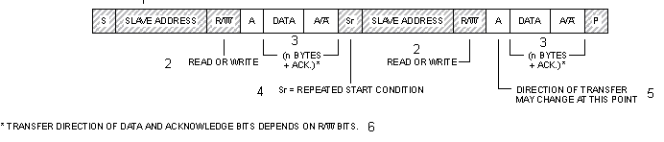

Рисунок 14. Комбинированный формат
- Адрес ведомого
- Чтение или запись
- n байтов + подтверждения
- Сигнал повторного СТАРТА
- Направление пересылки может измениться в этой точке
- Направление пересылки данных и битов подтверждения зависит от битов направления

ПРИМЕЧАНИЯ:
- Комбинированные форматы могут быть использованы, например, для управления последовательной памятью. Во время первого байта данных можно передавать адрес в памяти, который записывается во внутреннюю защелку. После повторения сигнала СТАРТа и адреса ведомого выдаются данные из памяти.
- Все решения об авто-инкременте или декременте адреса, к которому произошел предыдущий доступ, принимаются конструктором устройства
- Каждый байт завершается битом подтверждения, обозначенным А или А^ на рисунках
- I²C-совместимые устройства должны сбрасывать логику шины при получении сигнала СТАРТ или повторный СТАРТ и подготавливаться к приему адреса.

9.0 7-битная адресация
(см. 10-битная адресация).
Процедура адресации на шине I2C заключается в том, что первый байт после сигнала СТАРТ определяет, какой ведомый выбирается ведущим для работы. Исключение составляет адрес “Общего вызова”, который адресует все устройства на шине. Когда используется этот адрес, все устройства в теории должны послать сигнал подтверждения. Однако, устройства могут быть сделаны игнорирующими этот адрес. Второй байт посылки общего вызова определяет действие, которое должны произвести устройства. Более подробно процедура описана в разделе Назначение битов первого байта.

9.1 Назначение битов первого байта
Первые семь битов первого байта образуют адрес ведомого (см. Рис 15). Восьмой, младший бит, определяет направление пересылки данных. “Ноль” означает, что ведущий будет записывать информацию в выбранного ведомого. “Единица” означает, что ведущий будет считывать информацию из ведомого.
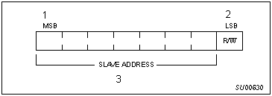

Рисунок 15. Первый байт после сигнала СТАРТ
- Старший разряд
- Младший разряд
- Адрес ведомого
После того, как адрес послан, каждое устройство в системе сравнивает первые семь бит после сигнала СТАРТ со своим адресом. При совпадении устройство полагает себя выбранным как ведомый-приёмник или как ведомый-передатчик, в зависимости от бита направления.
Адрес ведомого может состоять из фиксированной и программируемой частей. Вероятно, что в системе будет несколько таких одинаковых устройств, поэтому при помощи программируемой части адреса становится возможным подключить к шине максимально возможное количество таких устройств. Количество программируемых бит в адресе зависит от количества свободных выводов микросхемы. Например, если устройство имеет 4 фиксированных и 3 программируемых адресных битов, всего 8 одинаковых устройств может быть подключено к шине.
Комитет I²C координирует выделение I²C адресов. Дальнейшая информация может быть получена у представителей Philips, указанных на обложке. Две группы по восемь адресов (0000ХХХ и 1111ХХХ) зарезервированы для целей, указанных в таблице 2. Комбинация бит 11110ХХ адреса зарезервирована для 10-битной адресации (см. Раздел 13.0).
Адрес | R/W бит | Описание
0000000 | 0 | Адрес общего вызова
0000000 | 1 | Байт СТАРТА
0000001 | Х | Адрес CBUS
0000010 | Х | Адрес, зарезервированный для шин другого формата
0000011 | Х | Зарезервирован для дальнейшего использования
00001ХХ | Х | Зарезервирован для дальнейшего использования
11111ХХ | Х | Зарезервирован для дальнейшего использования
11110ХХ | Х | 10-битная адресация
Примечания:
- Устройствам запрещается подтверждать прием байта СТАРТА
- Адрес CBUS зарезервирован для того, чтобы можно было использовать CBUS-совместимые и I²C-совместимые устройства в одной системе. I²C-совместимым устройствам запрещается реагировать на прием этого адреса.
- Адрес, зарезервированный для шин другого формата также предназначен для смешанного использования различных протоколов. Отвечать на прием этого адреса могут только устройства, умеющие работать с другим форматом.

9.1.1. Адрес общего вызова
Адрес общего вызова адресует все устройства на шине. Однако, если устройству не нужны какие-либо данные, которые могут быть переданы по общему вызову, оно может игнорировать обращение путем не выдачи подтверждения. Если устройству нужны данные общего вызова, оно генерирует подтверждение и становится ведомым-приёмником. Второй и последующий байты должны подтверждаться каждым ведомым-приёмником, способным обработать эти данные. Есть ведомый не может обработать один из байтов, он не генерирует подтверждение. Значение посылки общего вызова всегда определяется вторым байтом (рис. 16).
Существуют два варианта:
- когда бит направления второго байта равен нулю
- когда бит направления второго байта равен единице
Когда бит “0” второй байт обладает следующим значением:
- 00000110. Сбросить устройство и записать программируемую часть адреса. При получении этой посылки все устройства сбрасываются и перечитывают программируемую часть их адресов. Перед выдачей команды необходимо убедиться, что устройства после подачи питания не удерживают линии шины в низком состоянии
- 00000100. Записать программируемую часть адреса. Все устройства, имеющие возможность задания программируемой части адреса защелкивают текущее значение адреса при принятии этой команды. Устройства не сбрасываются
- 00000000. Этот код недопустим для использования в качестве второго байта
Последовательности процедуры программирования опубликованы в соответствующих ТУ.
Остальные коды не установлены и устройства должны игнорировать их.
Когда бит “1” двухбайтовая последовательность называется “аппаратный общий вызов”. Это означает, что последовательность передана аппаратным ведущим устройством (таким как сканер клавиатуры), которое не может быть запрограммировано на выдачу конкретного адреса ведомого. Поскольку аппаратный ведущий не знает, какому устройству передается посылка, он может только сгенерировать аппаратный общий вызов и свой собственный адрес - идентифицируя себя для системы (рис. 17).
Семь битов, остающихся во втором байте, содержат адрес аппаратного ведущего. Этот адрес распознается умным устройством (микроконтроллером), которое потом будет получать информацию от аппаратного ведущего. Если последний также может работать как ведомый, его адрес совпадает с адресом ведущего.
С другой стороны в некоторых системах аппаратный ведущий-передатчик устанавливается в режим ведомого-приёмника сразу после сброса. Таким способом, ведущий, конфигурирующий систему, может сообщить аппаратному ведущему (который находится в режиме ведомый-приемник), на какой адрес должны посылаться данные (рис. 18) После этой процедуры аппаратный ведущий остаётся в режиме ведущий-передатчик.
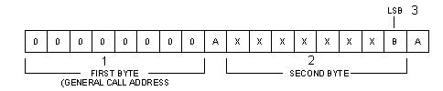

Рисунок 16. Формат адреса общего вызова
- Первый байт
- Второй байт
- Младший разряд

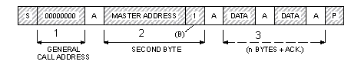

Рисунок 17. Пересылка данных из аппаратного ведущего-передатчика
- Адрес общего вызова
- Второй байт
- N байт + подтверждение

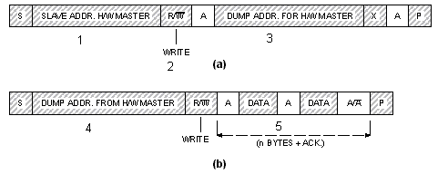

Рисунок 18. Передача данных аппаратным ведущим, способным пересылать данные непосредственно ведомым устройствам
(а) Конфигурирующий ведущий посылает адрес начала данных к аппаратному ведущему
(b) Аппаратный ведущий посылает данные выбранному ведомому
- Адрес аппаратного ведущего
- Запись
- Адрес начала данных для аппаратного ведущего
- Адрес начала данных от аппаратного ведущего
- n байт + подтверждение

9.1.2 Байт СТАРТА
Микроконтроллеры могут быть подключены к шине двумя способами. Микроконтроллер с встроенными шинными цепями разгружен и только реагирует при помощи прерываний на события, происходящие на шине, в то время как микроконтроллер без таких цепей должен постоянно отслеживать состояние шины программным способом. Очевидно, что чем больше времени процессор тратит на обслуживание шины, тем меньше у него остается на основную задачу. Вследствие этого возникает разница между быстрыми аппаратными устройствами и медленными микроконтроллерами, полагающимися на программный опрос.
В этом случае посылка данных может начинаться со стартовой процедуры, которая много дольше, чем обычный сигнал СТАРТ (рис. 19). Процедура старта состоит из
- Сигнала СТАРТ
- Байта СТАРТА
- Импульса подтверждения
- Повторного сигнала СТАРТ
Ведущий-передатчик после обычного сигнала СТАРТ передает байт СТАРТА (00000001). Микроконтроллер поэтому может отслеживать линию SDA с меньшей частотой, пока не обнаружит последовательность из семи нулей, по сути - НИЗКИЙ уровень на SDA на протяжении семи тактовых импульсов. После обнаружения этой последовательности микроконтроллер может переключится на более высокую частоту опроса шины, для того чтобы обнаружить повторный сигнал СТАРТ.
Аппаратный приёмник I²C сбросится при приёме повторного сигнала СТАРТ и поэтому проигнорирует байт СТАРТА.
После байта СТАРТА генерируется тактовый импульс для подтверждения. Он присутствует только для совместимости с форматом байта. Устройствам запрещается подтверждать прием байта СТАРТА.
9.1.3 Совместимость с CBUS
Приёмники CBUS могут быть подключены к шине I2C. Однако, при этом должна быть введена третья линия DLEN и бит подтверждения должен быть опущен. Обычно посылки I2C состоят из 8-битовых байтов, в то время как CBUS-совместимые устройства обладают другим форматом.
В смешанной шине I²C-совместимые устройства не должны отвечать на посылки формата CBUS. Для этого зарезервирован специальный адрес CBUS (0000001Х). После передачи адрес CBUS линия DLEN может быть сделана активной и посылается посылка формата CBUS (рис. 20). После сигнала СТОП все устройства опять готовы принимать данные.
Ведущие-передатчики могут посылать данные в CBUS формате после посылки адреса CBUS. Передача заканчивается сигналом СТОП, распознаваемым всеми устройствами.
ПРИМЕЧАНИЕ:
Если конфигурация шины CBUS известна и расширение CBUS-совместимых устройств не предусматривается, конструктору разрешается устанавливать время удержания (??? DLEN?), руководствуясь конкретными требованиями используемых устройств.
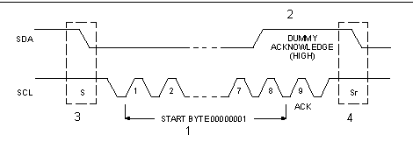

Рисунок 19. Процедура байта СТАРТА
- Байт СТАРТА
- Фальшивое подтверждение (ВЫСОКОЕ)
- Сигнал СТАРТ (S)
- Сигнал повторный СТАРТ (Sr)

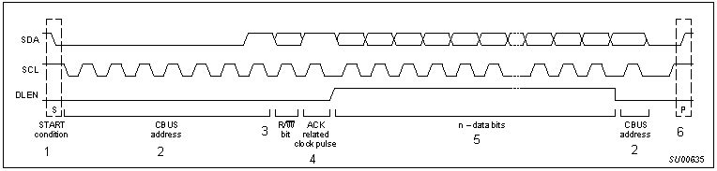

Рисунок 20. Формат данных при посылках с CBUS передатчиком/приемником
- Сигнал СТАРТ
- Адрес CBUS
- Бит направления передачи
- Синхроимпульс подтверждения
- n бит данных
- Сигнал СТОП

10.0 Электрические параметры устройств I²C
Электрические параметры ввода/вывода I2C-совместимых устройств и характеристики подключенных к ним линий шины приведены в таблицах 3 и 4 раздела 15.0
I²C-устройства с фиксированными входными уровнями 1.5 В и 3 В могут иметь свои собственные питающие напряжения. Подтягивающие резисторы должны быть подключены к источнику 5 В ± 10% (рис. 21). I2C-устройства с входными уровнями, зависящими от напряжения питания должны иметь одну общую линию питания, к которой также должен быть подключен подтягивающий резистор (рис. 22).
Когда устройства с фиксированным входным уровнем смешаны с устройствами с относительным входным уровнем, последние должны быть подключены к одной общей линии питания 5 В ±10% и должны иметь подтягивающие резисторы, подключенные к SDA и SCL контактам как показано на рис 23.
Входные уровни определяются следующим образом:
- шумовая граница НИЗКОГО уровня есть 0.1 от напряжения питания
- шумовая граница ВЫСОКОГО уровня есть 0.2 от напряжения питания
Как показано на рис. 24, последовательно включенные резисторы Rs (например, 300 Ом) могут быть использованы для защиты от высоковольтных выбросов напряжения на линиях шины


Рисунок 21. Подключение устройств с фиксированным входным уровнем к шине I²C

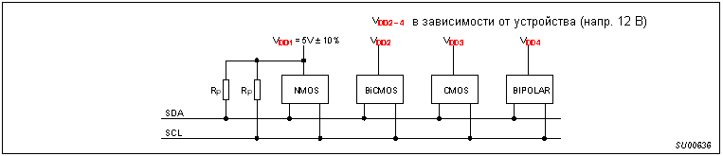

Рисунок 22. Подключение устройств с широким диапазоном питания к шине I²C



Рисунок 23. Подключение устройств с относительным (Vdd1) уровнем входного напряжения и фиксированным входным уровнем (Vdd2-4) к шине I²C



Рисунок 24. Последовательные резисторы Rs для защиты от высоковольтных выбросов

10.1 Максимальные и минимальные значения для резисторов Rp и Rs
Для I²C-устройств в стандартном режиме величины резисторов зависят от следующих параметров:
- Напряжение питания
- Емкость шины
- Количество подключенных устройств (входной ток + ток утечки)
Величина питающего напряжения ограничивает минимальное значение Rp вследствие ограниченного минимального тока выходных каскадов (3 мА) при Volmax=0.4 В. Vdd как функция Rpmin показана на рис. 25.
Желаемая шумовая граница 0.1Vdd для НИЗКОГО уровня ограничивает максимальное значение Rs. Rsmax как функция от Rp показано на рис. 25.
Емкость шины состоит из общей емкости проводов, подключенных портов и контактов. Эта емкость ограничивает максимальное значение Rp вследствие ограничений на время установления (фронта). Рис. 27 показывает Rpmax как функцию от емкости шины.
Максимальный ток при ВЫСОКОМ уровне для каждого порта не превышает 10 мкА. Вследствие желаемой шумовой границы 0.2Vdd для ВЫСОКОГО уровня, входной ток ограничивает максимальное значение Rp. Этот предел зависит от Vdd. Общий ток при ВЫСОКОМ уровне как функция от Rpmax показан на рис. 28.
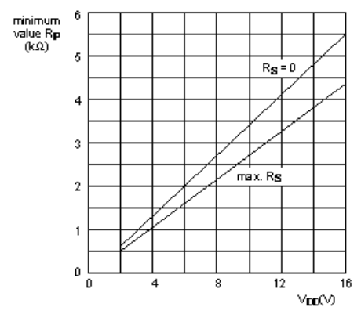

Рисунок 25. Минимальное значение Rp как функция от напряжения питания при параметре Rs

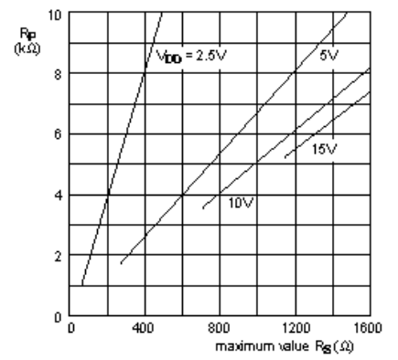

Рисунок 26. Максимальное значение Rs как функция от Rp при параметре - Vdd

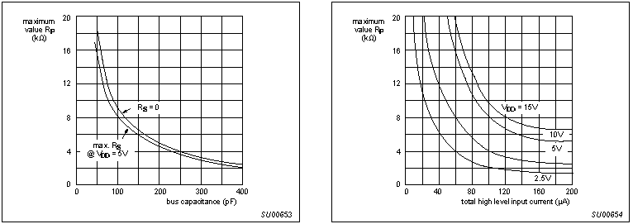

Рисунок 27. Максимальное значение Rp как функция от емкости шины для стандартного режима

Рисунок 28. Общий ток при напряжении ВЫСОКОГО уровня как функция максимального значения Rp при параметре – Vdd

Примеры реализации выходных каскадов шины I2C для различных семейств микросхем.
